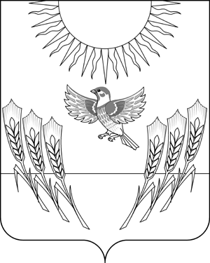
СОВЕТ НАРОДНЫХ ДЕПУТАТОВ
Воробьевского муниципального района
ВОРОНЕЖСКОЙ ОБЛАСТИ

Р Е Ш Е Н И Е

от 28.11.2014 г. № 38
с. Воробьевка

О внесении изменений в решение Совета народных депутатов Воробьевского муниципального района от 26.11.2012 г. № 38 «Об утверждении Положения о Почетном гражданине Воробьевского муниципального района»

В соответствии с частью 3 статьи 136 Бюджетного кодекса РФ, представлением Контрольно-счетной палаты Воронежской области от 04.07.2014 г. № 07-428 и в целях приведения решений Совета народных депутатов Воробьевского муниципального района в соответствие законодательству, Совет народных депутатов
РЕШИЛ:
1. Внести в положение о Почетном гражданине Воробьевского муниципального района утвержденное решением Совета народных депутатов Воробьевского муниципального района от 26.11.2012 г. № 38, следующие изменения:
1.1. Часть первую статьи 6 дополнить текстом следующего содержания:
- ношения соответствующих знаков отличия и нагрудных знаков;
- публичного пользования званием «Почетный гражданин Воробьевского муниципального района»;
- на внеочередное пользование всеми видами услуг муниципальных культурно-просветительных и спортивно-оздоровительных учреждений, а также муниципальных предприятий;
- на посещение культурно-зрелищных и спортивных мероприятий проводимых на территории Воробьевского муниципального района в качестве почетных гостей и их просмотр со специально отведенных муниципальным учреждением и (или) организатором мероприятия мест;
- внеочередного обслуживания в медицинских учреждениях района».
1.2. Статью 7 признать утратившей силу.
2. Настоящее Решение вступает в силу со дня его официального опубликования в муниципальном средстве массовой информации «Воробьевский муниципальный вестник»

Глава Воробьевского
муниципального района В.А. Ласуков

